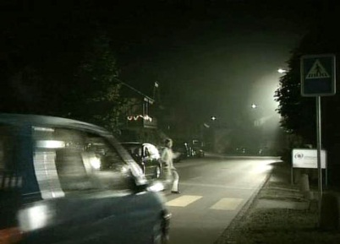

Traffic – Verhalten im Verkehr
7. Mattia, Skates und Rotlicht

1. Welchen Berufswunsch hat Mattia?
Mattias Traumberuf ist Eishockeyprofi.

2. Was bedeutet der Ausdruck «fäG»?
Fahrzeugähnliche Geräte

3. Nenne andere Geräte, die dieser Kategorie angehören.
Inline-Skates, Rollschuhe, Kickboards, Skateboards, Mini-Trottinette und Kinderräder

4. Kennst du gesetzliche Vorschriften für diese Geräte?
Für den Benutzerkreis gibt es keine Vorschriften. Auf keinen Fall dürfen BenutzerInnen übrige VerkehrsteilnehmerInnen gefährden. Bei Nichtbeachtung drohen Bussen bis 30 Franken.

5. Wo kann man mit «fäG» fahren?
«fäG» sind erlaubt auf den für Fussgänger bestimmten Verkehrsflä-chen, auf Radwegen, auf der Fahrbahn von Tempo-30-Zonen und Begegnungszonen und auf Fahrbahnen von Nebenstrassen, wenn entlang der Strasse Trottoirs, Fuss-, Radwege fehlen und das Ver-kehrsaufkommen gering ist.

6. Wo sind «fäG» verboten?
Kein Einsatz auf Hauptstrassen, im Verbot für Fussgänger und im Verbot für «fäG»

7. Wie müssen «fäG» ausgerüstet sein?
Nachts oder bei schlechter Sicht benötigen die Geräte ein nach vorne weiss und nach hinten rot leuchtendes, gut erkennbares Licht.

8. Wann und mit welchem «fäG» bist du das letzte Mal gefahren?
Individuelle Antwort

9. Hast du alle Vorschriften befolgt?
Individuelle Antwort

10. Vielleicht hat sich in deinem Umfeld bereits ein Verkehrsun-fall mit einem «fäG» ereignet. Beschreibe den Unfallhergang und die Gründe, die zu diesem Unfall geführt haben.
Individuelle Antwort

